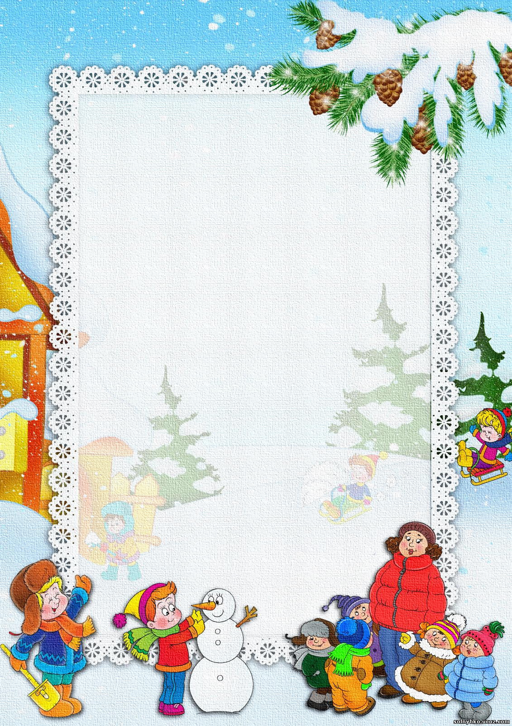

7 родительских заблуждений
о морозной погоде

1. Многие считают, что ребенка надо
одевать теплее.

Дети, которых кутают, увы, чаще болеют.
Движения сами по себе согревают организм,
и помощь «ста одежек» излишняя.
В организме нарушается теплообмен, и
в результате он перегревается.
Тогда достаточно даже легкого сквозняка,
чтобы простыть.

2. Многие считают: чтобы удерживать
тепло, одежда должна плотно прилегать к телу.
Парадоксально, но самое надежное средств от холода
– воздух. Оказывается, чтобы лучше защищаться
от низкой температуры, надо создать вокруг тела
воздушную прослойку. Для этого подойдет теплая,
но достаточно просторная одежда. А обувь такая,
в которой большой палец может легко двигаться внутри.
3. Многие считают: если малышу холодно,
он обязательно об этом сообщит.
Жировая прослойка под кожей ребенка очень
мала, система терморегуляции сформировалась
не до конца. Ребенок может не сразу заметить
свои ощущения. И не возите ребенка продолжительное
время в коляске или санках.
Ведь он не движется – он отдан
в объятия мороза.

4. Многие считают, что зимой вполне
достаточно погулять часок.
На этот счет нет строгих правил. Все зависит от закаленности ребенка и уличной температуры.
Опасные спутники зимнего воздуха – высокая
влажность и ветер. Дети лучше переносят холод,
если их покормить перед прогулкой – особенное
тепло дает пища, богатая углеводами и жирами.
Поэтому лучше выйти погулять сразу после еды.
5. Многие считают: раз ребенок замерз,
нужно как можно быстрее согреть его.
Согреть нужно, но не в «пожарном порядке».
Например, если прижать замерзшие пальчики
ребенка к батарее или подставить их под струю
горячей воды – беды не миновать. Резкий
контраст температур может вызвать
сильную боль в переохлажденном участке тела,
или, хуже того, нарушение работы сердца.
Просто переоденьте ребенка в теплое, сухое
белье, укройте одеялом, сделайте ему
негорячую ванну – пусть поплавает.

6. Многие считают, что простуженный
ребенок не должен гулять.
Если температура у малыша не повышена,
прогулки нужны обязательно! Держать больного
ребенка неделями в квартире – не лучший выход.
Наверное, вы замечали, что на свежем воздухе
даже насморк как будто отступает, нос
прочищается, начинает дышать. Ничего, если
будет и морозец. Следите, чтобы ребенок не дышал
ртом и не вспотел, чтобы его не продуло ветром,
не позволяйте ему много двигаться.

7. Многие считают: беда, если у ребенка
замерзли уши.
Анатомическое строение детского уха таково,
что просвет евстахиевых труб гораздо шире,
чем у взрослого. Даже при легком насморке жидкие
выделения из носа через носоглотку легко
туда затекают, неся с собой инфекцию.
Чаще всего именно из-за этого возникают
отиты, а не из-за того, что «застудили» уши.
Позаботьтесь поплотнее закрыть шею и затылок
ребенка – именно здесь происходит
наибольшая потеря тепла.

